Név:……………………………………. Neptunkód:………………………………
Töltse ki a mérési utasítást az Openoffice programban, majd mentse el a saját gépe /home/diak könyvtárába, <NEPTUNKÓD>.odt néven.
- feladat
Telepítse fel az Openoffice.org programot és a wireshark-ot.

- feladat
Lépjen át diak felhasználóra, majd hozza létre parancssorból az alábbi fájlstruktúrát. (diak:diak)
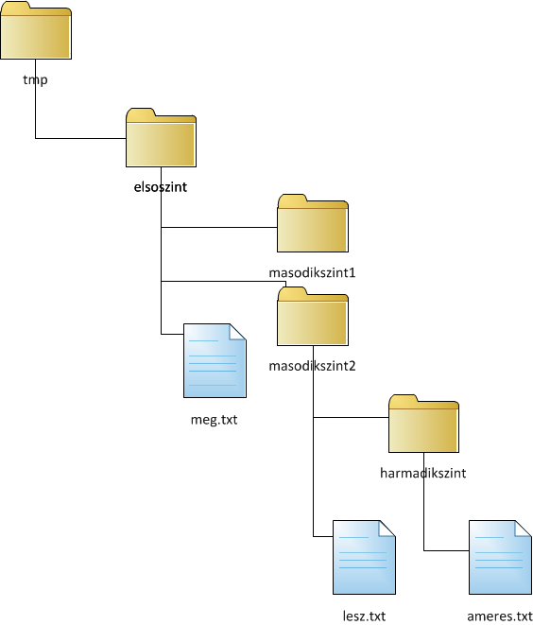

A fájlok jogosultságai a következők legyenek:
meg.txt tulajdonos írhatja, olvashatja; csoport csak olvashatja, mindenki más semmi
lesz.txt tulajdonos csak olvashatja, csoport csak futtathatja, mindenki más semmi
ameres.txt csak a tulajdonos írhatja, olvashatja, csoport és mindenki más semmi
Kiadott parancsok:

- feladat
Indítson wireshark-al csomagelkapást az eth4-en. Majd Pingelje meg először a teacherb.tilb.sze.hu-t, majd a dev.tilb.sze.hu-t. Ezek után töltse ki az alábbi táblázatot:
 | teacherb.tilb.sze.hu | dev.tilb.sze.hu
IP cím
MAC cím

A fentiek közül egyet nem tud kitölteni, miért?

- feladat.
SSH segítségével lépjen be root felhasználóval a teacherb.tilb.sze.hu gépre, majd kérje le annak MAC címét!
Kiadott parancsok, MAC cím:

